高一物理必修二曲线运动测试卷（B）

班级 姓名 小组

一、单选题（本大题共10小题，共40.0分）
- 以下说法中正确的是（）
A. 曲线运动一定是变速运动
B. 平抛运动是非匀变速运动
C. 地球围绕太阳公转的速率处处相等
D. 物体加速度大小、速度大小都不变的运动一定是直线运动
- 质量为m的物体P置于倾角为θ₁的固定光滑斜面上，轻细绳跨过光滑定滑轮分别连接着P与小车，P与滑轮间的细绳平行于斜面，小车以速率v水平向右做匀速直线运动．当小车与滑轮间的细绳和水平方向成夹角θ₂时（如图），下列判断正确的是（ ）
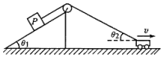
A. P的速率为v B. P的速率为
C. 绳的拉力等于 D. 绳的拉力小于
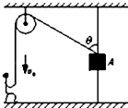
- 人用绳子通过动滑轮拉物体A，A穿在光滑的竖直杆上，当以速度v₀匀速地拉绳，使物体 A到达如图所示位置时，绳与竖直杆的夹角为θ，以下说法正确的是（ ）
A. A物体运动可分解成沿绳子方向的直线运动和沿竖直杆向上的运动
B. A物体实际运动的速度是
C. A物体实际运动的速度是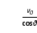
D. A物体处于失重状态
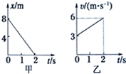
- 有一个质量为2kg的质点在平面上做曲线运动，在x方向的速度图象和y方向的位移图象分别如图甲、乙所示，下列说法正确的是
A. 质点所受的合外力大小为6N B. 质点做匀变速曲线运动
C. 质点的初速度大小为 D. 质点2s内的位移大小为17m
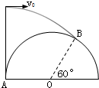
- 如图，可视为质点的小球，位于半径为m半圆柱体左端点A的正上方某处，以一定的初速度水平抛出小球，其运动轨迹恰好能与半圆柱体相切于B点．过B点的半圆柱体半径与水平方向的夹角为60°，则初速度为：（不计空气阻力，重力加速度为g=10m/s²）（ ）
A. 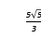 B. C. D. 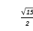
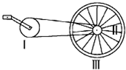
- 如图所示是自行车传动结构的示意图，其中Ⅰ是半径为r₁的牙盘（大齿轮），Ⅱ是半径为r₂的飞轮（小齿轮），Ⅲ是半径为r₃的后轮，假设脚踏板的转速为n（r/s），则自行车前进的速度为（ ）
A. 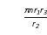 B. 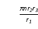 C. 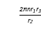 D. 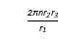
- 一物体以初速度V₀水平抛出，在某时刻，物体的水平速度和竖直速度大小相等，下列说法中正确的是（ ）
A. 在这段时间内的水平位移和竖直位移大小相等
B. 该时刻的速度大小为
C. 从抛出到该时刻的物体运动的时间为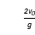
D. 从抛出到该时刻物体运动位移大小为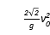
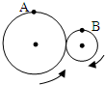
- 如图所示，A、B两点分别位于大、小轮的边缘上，大轮半径是小轮半径的2倍，它们之间靠摩擦传动，接触面不打滑，则A、B两点的角速度之比ω_{A}：ω_{B}为（ ）
A. 1：2 B. 1：4 C. 2：1 D. 1：1
- A、B两艘快艇在湖面上做匀速圆周运动（如图），在相同的时间内，它们通过的路程之比是4：3，运动方向改变的角度之比是3：2，则它们（ ）
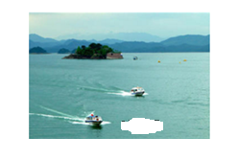
A. 线速度大小之比为4：3 B. 角速度大小之比为3：4
C. 圆周运动的半径之比为2：1 D. 向心加速度大小之比为1：2
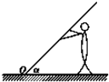
- 如图一个学生把风刮倒的旗杆绕着O点扶起来，已知旗杆的长度为L，学生的身高为h，当学生以速度v向左运动时，旗杆转动的角速度为（此时旗杆与地面的夹角为α）（ ）
A. 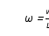 B. 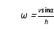 C. 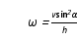 D. 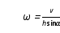
二、多选题（本大题共4小题，共16.0分）
- 一条船在静水中的速度为4m/s，它要渡过一条40m宽的大河，河水的流速为3m/s，则下列说法中正确的是（ ）
A. 船不可能垂直于河岸航行 B. 船渡河的速度一定为
C. 船到达对岸的最短时间为10s D. 船到达对岸的最短距离为40m
- 如图所示的皮带传动装置，主动轮O₁上两轮的半径分别为3r和r，从动轮O₂的半径为2r，A、B、C分别为轮缘上的三点，设皮带不打滑，则下比例正确的是（ ）
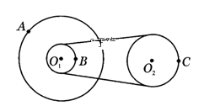
A. A、B、C三点的加速度之比：；：2：1
B. A、B、C三点的线速度大小之比：：：2：2
C. A、B、C三点的角速度之比：：：2：1
D. A、B、C三点的加速度之比：：：2：1
- 物体以的速度水平抛出，当其竖直分位移与水平分位移大小相等时，下列说法中正确的是
A. 竖直分速度与水平分速度大小不相等
B. 瞬时速度的大小为
C. 运动时间为
D. 运动位移的大小为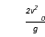
- 两个互成角度的匀变速直线运动，初速度分别为v₁和v₂，加速度分别为a₁和a₂，它们的合运动的轨迹 （ ）
A. 如果，那么轨迹一定是直线
B. 如果，那么轨迹可能是曲线
C. 如果，那么轨迹一定是直线
D. 如果：：，那么轨迹一定是直线
三、实验题探究题（本大题共2小题，共18.0分）
- 在做“研究平抛物体的运动”的实验时，通过描点法画出小球平抛运动轨迹，并求出平抛运动初速度．实验装置如图甲所示．
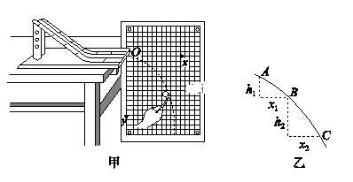
（1）实验时将固定有斜槽的木板放在实验桌上，实验前要检查斜槽末端是否水平，请简述你的检查方法：______．
（2）关于这个实验，以下说法正确的是______
A．小球释放的初始位置越高越好
B．每次小球要从同一高度由静止释放
C．实验前要用重垂线检查坐标纸上的竖线是否竖直
D．小球的平抛运动要靠近但不接触木板
（3）某同学在描绘平抛运动轨迹时，得到的部分轨迹曲线如图乙所示．在曲线上取A、B、C三个点，测量得到A、B、C三点间竖直距离h₁=10.20cm，h₂=20.20cm，A、B、C三点间水平距离x₁=x₂=12.40cm，取g=10m/s²，则小球平抛运动的初速度大小为______ m/s．（保留三位有效数字）
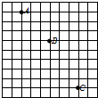
- 如图所示为一小球做平抛运动的闪光照片的一部分，图中背景方格的边长均为5cm，如果取g=10m/s²，那么：
（1）闪光的时间间隔是______ s；
（2）小球做平抛运动的初速度的大小______ m/s；
（3）小球经过C点时的速度大小是______ m/s。（结果可以保留根式）

四、计算题（本大题共2小题，共20.0分）
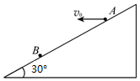
- 如图所示，在倾角为30°的斜坡上，从A点水平抛出一个物体，物体落在斜坡的B点，测得AB两点间的距离是90m，g取10m/s²．求：
（1）物体抛出时速度的大小；
（2）落到B点时的速度大小（结果带根号表示）．
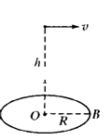
如图所示，半径为R的水平圆板中心轴的正上方高h处水平抛出一小球，圆板做匀速转动，当圆板半径OB转到与小球初速度方向平行时（图示位置），开始抛出小球，要使小球与圆板只碰一次，且碰撞点为B，求：
​
（1）小球的初速度v₀；
（2）圆盘转动的角速度ω．

